新 书 推 荐
Feel–Good Fairy Tales series
“放松快乐”新童话系列

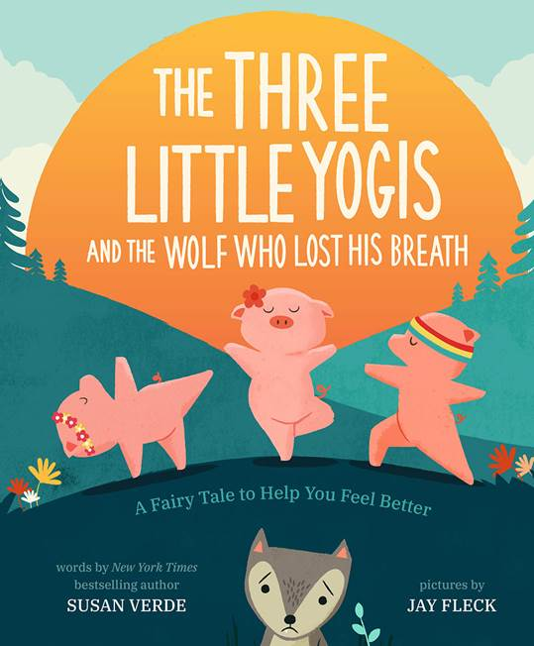
中文书名：《三只小猪和失去了怒气值的大灰狼》
英文书名：THE THREE LITTLE YOGIS AND THE WOLF WHO LOST HIS BREATH
作 者：Susan Verde and Jay Fleck
出 版 社：ABRAMS
代理公司：ANA/Emily Xu
页 数：32页
出版时间：2020年5月
代理地区：中国大陆、台湾
审读资料：电子稿
类 型：儿童绘本

内容简介：

纽约时报#1畅销书作家Susan Verde带给现代坏脾气小孩的新童话
小灰狼与三只瑜伽小猪

在很久很以前，有一只小灰狼，他失去了正确调整呼吸的办法。他总是到处用力吹气，破坏了许多东西，这可是一个严重的问题!直到一天早上，小灰狼遇到了一只正在迎着太阳做运动的安静的小瑜伽猪。小灰狼想吹气，用力吹气，把它的小屋子吹散成一大堆稻草。但是小瑜伽猪建议说:“让我们安安静静地冥想吧!

很快，狼遇到了第二个小瑜伽猪，然后是第三个。小灰狼也许已经失去了正确呼吸和生活的方法-但在三个新的瑜伽猪朋友的帮助下，他能重新找回他的呼吸吗?

销售亮点：

- 畅销书作家:苏珊·弗德是《纽约时报》畅销榜#1 I AM… 系列书的作者

- 安抚情绪:故事和背景材料教孩子们当他们感到气急败坏时如何冷静下来

- 童话元素:经典童话的巧妙转折永远是孩子们和家长们的最爱!

媒体评价：

“成年人会发现这个故事有助于教会孩子们如何处理强烈的情绪，孩子们会喜欢尝试各种瑜伽姿势和呼吸方式。”
----Booklist

“适合一对一阅读或小组阅读，帮助儿童（和成人）找到内心的平静和呼吸的力量。”
----School Library Journal

内文插画：
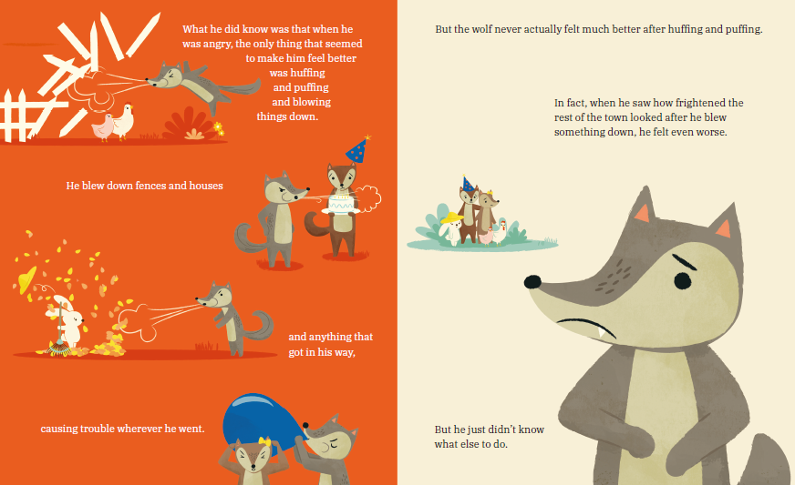
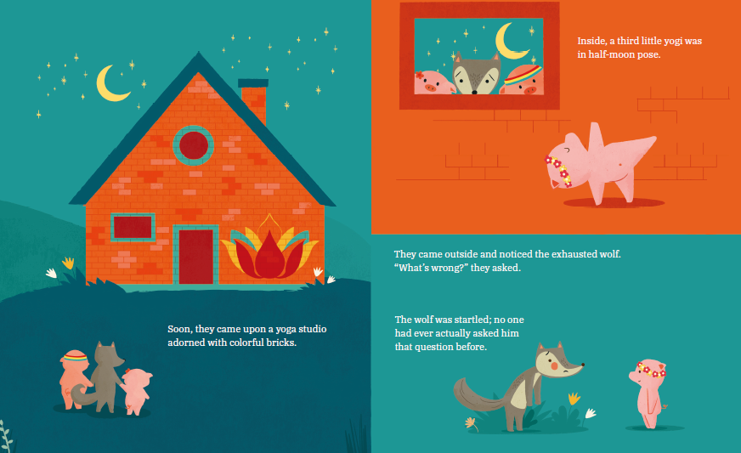
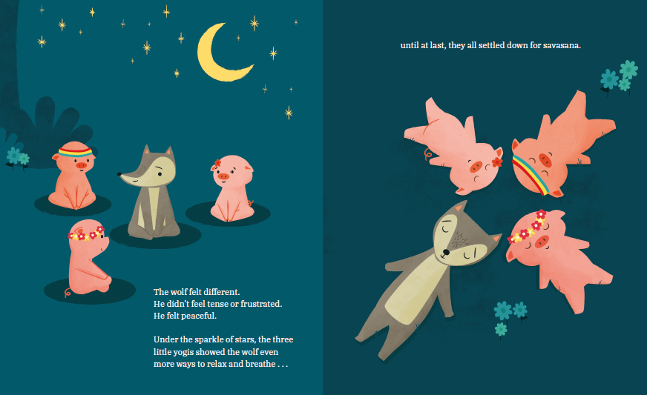

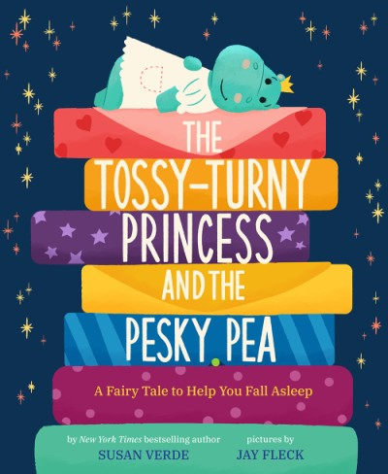
中文书名：《辗转难眠公主和讨厌的豌豆》
英文书名：The Tossy-Turny Princess and the Pesky Pea
作 者：Susan Verde and Jay Fleck
出 版 社：Abrams Books
代理公司：ANA/Emily Xu
页 数：32页
出版时间：2021年4月
代理地区：中国大陆、台湾
审读资料：电子稿
类 型：儿童绘本

内容简介：

一个忙于帮助别人的公主，被一颗豌豆毁掉了美梦

很久很久以前，有一位非常忙碌的公主，她喜欢睡觉，从不失眠。她的床上堆满了最柔软的床垫、最舒适的毯子和最蓬松的枕头，这对她很有帮助。但是公主最喜欢睡觉的地方是，它给了她所需要的能量，让她在快乐和专注中度过一天。

直到有一天晚上，一颗讨厌的豌豆改变了一切！

失去了好睡眠，公主感到暴躁，笨拙，并忧虑着她也许永远不会好好睡觉了。这个辗转反侧的公主能够平静下来，放松身体，最终美美地睡上一觉吗？

感觉良好的童话系列的第二册是一个舒缓的故事，《纽约时报》畅销书作家苏珊·弗德和插画家杰伊·弗莱克通过经典童话故事，为不爱睡觉的小读者们提供了他们所需要的工具，帮助他们漂向美好的梦乡。

书中还包括了帮助小朋友入睡的练习。

销售亮点：

- 畅销书作者：弗德是畅销书《我是……》系列的作者，包括《纽约时报》#1畅销书《我是人》

- 完美的睡前故事：对于孩子长期面临的入睡主题的一个新的尝试

- 童话故事元素：在孩子和成人都喜欢在经典故事中巧妙地加入意想不到的、迷人的角色

- 舒缓的附录：包括呼吸技巧、锻炼和瑜伽姿势以帮助孩子入睡

- 崭露头角的插画家：凭借着明亮、通俗易懂的风格和他的成功之作《霸王龙》，弗莱克是一颗冉冉升起的新星

媒体评价：

“滑稽、多彩的卡通插图，展现了穿着各种独特服装的动物角色。孩子们会喜欢这些插画。”
----Kirkus Reviews

“这将是一个受欢迎的睡前故事，对于那些一个吻和一杯水不足够安顿下来的小孩子们来说，他们的看护人很可能会欣赏这本书对良好睡眠习惯的介绍。”
----Bulletin of the Center for Children’s Books

内文插图：

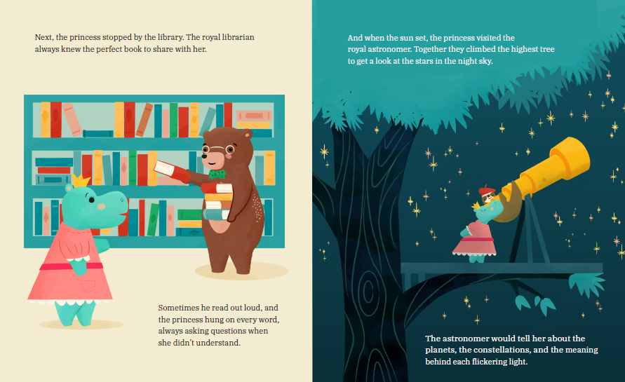
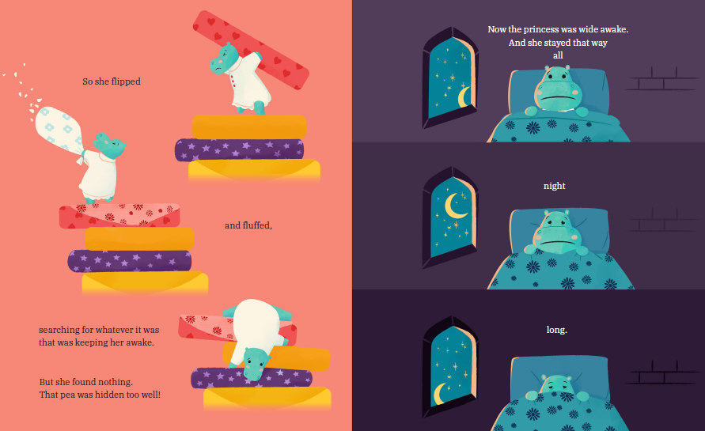
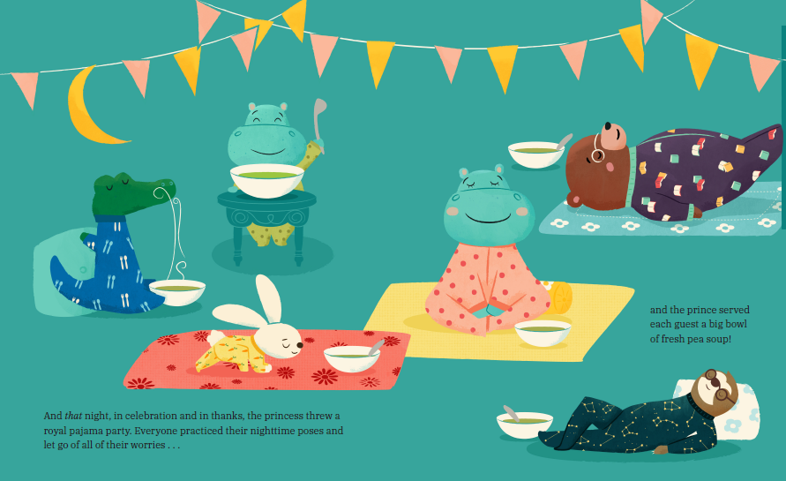

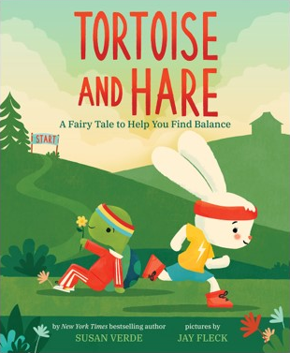
中文书名：《不紧不慢的乌龟和火急火燎的兔子》
英文书名：TORTOISE AND HARE
作 者：Susan Verde and Jay Fleck
出 版 社：Abrams Books
代理公司：ANA/Emily Xu
页 数：32页
出版时间：2022年4月
代理地区：中国大陆、台湾
审读资料：电子稿
类 型：儿童绘本

内容简介：

放慢步伐，放松心态，找回自己的能量源！

很久很久以前有两个邻居，兔子和乌龟。虽然他们就住在彼此的旁边，但他们的处事方式却截然不同。

兔子完成每件事都很迅速，而且总是精力充沛。但她实在是太匆忙了，于是她并不总能关注到周围的人事物。有些人可能会说她太快了。

乌龟做每件事都缓慢且深思熟虑。但有时他花了太久的时间，以至于很多事情他都难以完成。有人可能会说他太慢了。

当兔子和乌龟相遇的时候会发生什么呢？《纽约时报》超级畅销书作家苏珊·弗德和插画家杰伊·弗莱克在这部经典童话故事的原著中探讨了什么是界限的“度”，故事告诉我们拥有一位好朋友，可以帮助你找到“平衡”，这是最好的事情。

书中涵盖一些练习指南，更好地帮助你找到“恰到好处”的那个点。

作者简介：

苏珊·弗得（Susan Verde）是《博物馆》(The Museum)，《你和我》(You and Me)，《我是瑜伽》(I Am Yoga)以及《我的鞋》(My Kicks)的作者。她是一名持有执照的瑜伽教练，现金居住于纽约东汉普顿。彼得·雷诺兹 (Peter Reynolds)是畅销书籍《朱迪穆迪》和《臭气》系列以及包括《点》(The Dot) 和 《ish》其他许多畅销书和获奖图画书背后的知名插画家。 他现居住于马萨诸塞州的戴德姆。www.susanverde.com

杰伊·弗莱克（Jay Fleck）是《蒂莉与坦克》（Tilly & Tank）的作者兼插画师，也为其他许多儿童书籍作插画。他现在和妻子、两个孩子以及狗狗奥蒂斯住在芝加哥南部的郊区。

内文插画：

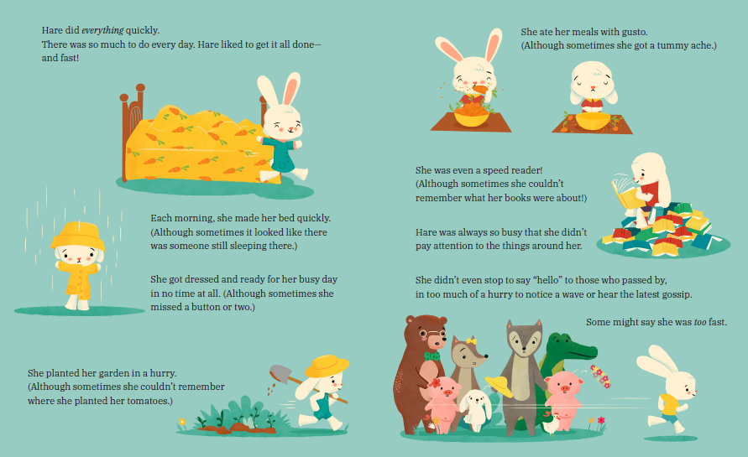
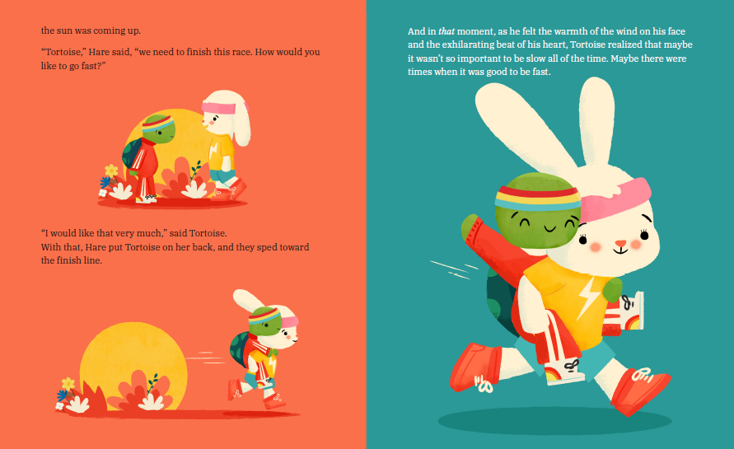
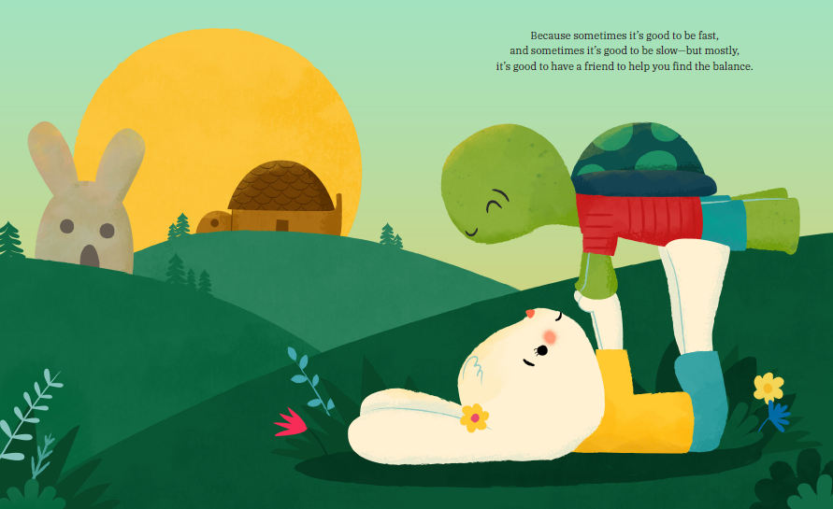

谢谢您的阅读！
请将回馈信息发送至：徐书凝（Emily Xu）
安德鲁﹒纳伯格联合国际有限公司北京代表处
北京市海淀区中关村大街甲59号中国人民大学文化大厦1705室, 邮编：100872
电话：010-82504206
传真：010-82504200
Email: Emily@nurnberg.com.cn
网址：www.nurnberg.com.cn
微博：http://weibo.com/nurnberg
豆瓣小站：http://site.douban.com/110577/
微信订阅号：ANABJ2002

